Библиотека
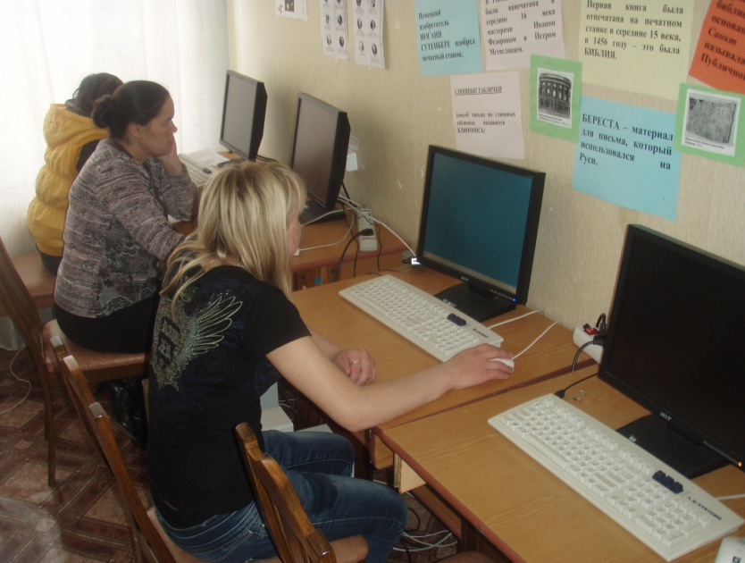
– структурное подразделение техникума, участвующее в учебно – образовательном процессе в целях обеспечения права обучающихся и педагогических работников на бесплатное пользование библиотечными и информационными ресурсами.
Библиотечный фонд включает в себя учебную и отраслевую литературу (14805 экз.), художественную литературу (более 5 тыс. экз.), периодические издания (более 20 наименований).
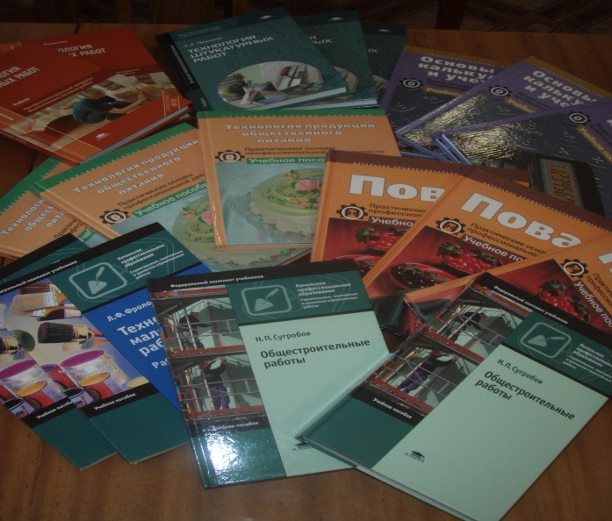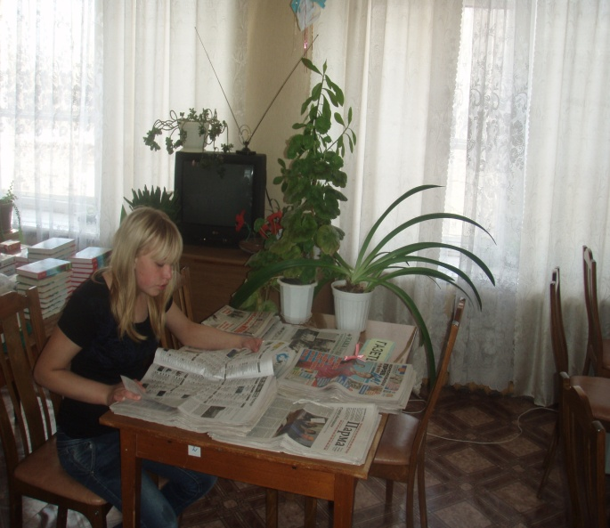
Фонд электронных ресурсов включает в себя библиографические и справочные базы данных, коллекции CD, DVD-дисков (электронные книги, цифровые образовательные ресурсы, видеоматериалы), дидактические и методические электронные материалы (в том числе, печатные лекции, авторские разработки, образцы дипломных, курсовых проектов и контрольных работ).
Пользователям библиотеки предоставляется возможность:
- Получать полную информацию о составе библиотечного фонда, информационных ресурсах и предоставляемых библиотекой услугах.
- Пользоваться справочным аппаратом библиотеки.
- Получать консультационную помощь в поиске и выборе источников информации.
- Получать во временное пользование на абонементе и в читальном зале печатные издания и другие источники информации.
- Пользоваться интернет – ресурсами.
- Получать консультативную помощь в работе с информацией на электронных носителях.
- Принимать участие в мероприятиях библиотеки.

Ежегодно составляется план работы библиотеки, в соответствии с которым проводятся разнообразные мероприятия, ставшие в техникуме уже традиционными:
- библиографические уроки,
- выставки книг,
- викторин, конкурсы,
- литературные гостиные,
- устные журналы и т. д.

Часы работы библиотеки: ежедневно (кроме субботы, воскресенья) с 10.00 до 18.00 (с 13.00 – 14.00 – перерыв на обед).

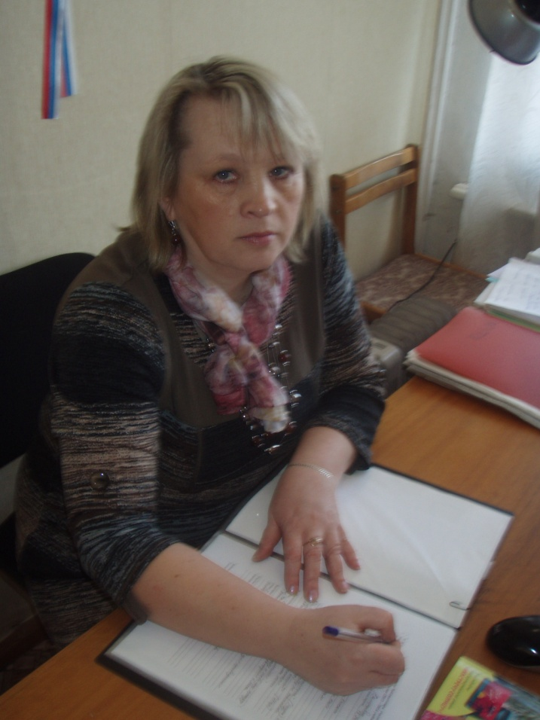
Библиотекарь – Кылосова Любовь Валерьевна

